Perancangan Alat Pres Briket Menggunakan Motor Listrik

M.Fajar Andika Putra

¹Universitas Tridinanti, Palembang, 30111, Indonesia

E-mail: m.fajarandikaputra222@gmail.com

Received: 10 Juni 2023 Revision: 21 Agustus 2023 Accepted: 27 September 2023

Abstrak: Tugas akhir ini membahas tentang perancangan mesin pres briket menggunakan motor listrik untuk dijadikan bahan bakar biomassa yang ramah lingkungan. Tujuan dari penelitian ini adalah untuk menghasilkan mesin pres briket yang berguna untuk mencetak briket agar menjadi lebih cepat dan lebih maksimal. Metode perancangan dan uji coba dilakukan untuk memastikan kinerja alat sesuai dengan kebutuhan dan standar kualitas yang dinginkan. Hasil dari pengujian alat ini menujukan bahwa alat ini mampu menghasilkan briket dengan waktu yang lebih cepat dibandingkan menggunakan metode manual

Kata Kunci: Mesin Pres Briket Menggunakan Motor Listrik

Abstract: This final project discusses the design of a briquette press machine using an electric motor to be used as environmentally friendly biomass fuel. The purpose of this research is to produce a briquette press machine that is useful for printing briquettes so that they become faster and more optimal. Design methods and trials are carried out to ensure the performance o the tool is in accordance with the requirements and desired quality standars. The results of testing this tool show that this tool is able to produce briquettes in a faster time than using the manual method

Keywords: Briquette Press Machine Using Electric Motor.

PENDAHULUAN

Dalam dunia industi,banyak dijumpai alat dengan berbagai jenis dan fungsi yang berbeda. Penulis melakukan perancangan untuk pembuatan alat pres briket yang bisa digunakan oleh pembuat briket dari limbah tempurung kelapa. Pembuatan alat ini bertujuan untuk memanfaatkan limbah tempurung kelapa yang sangat melimpah agar dapat dijadikan bahan bakar biomassa briket. Dalam proses perancangan ini menggunakan mesin bertenaga motor listrik agar waktu yang digunakan lebih singkat dan briket yang dihasilkan akan lebih banyak
Pengerjaan briket ini terdiri dari penghancuran limbah dari tempurung kelapa, yang dibakar untuk menghasilkan arang, penghalusan arang kelapa dan proses pencampuran perekat untuk pencetakan briket yang akan di cetak melalui corong cetakan alat
Untuk pembutan alat pres briket ini bertujuan untuk membuat bahan baku briket sehingga briket yang dihasilkan berkualitas yang di cetak menggunakan mesin sehingga pada saat di gunakan untuk pembakaran prosesnya menjadi maksimal, dan bentuk briket lebih efesien digunakan untuk sebagai bahan bakar.

TINJAUAN PUSTAKA

Briket
Briket adalah arang dengan bentuk tertentu yang di buat dengan teknik pengepresan tertentu dan menggunakan bahan perekat tertentu sebagai bahan pengeras. Biobriket merupakan bahan briket yang dibuat dari arang hasil pembakaran dari limbah temperung kelapa yang kurang bernilai ekonomis, sehingga mudah diperoleh. Dengan demikian pemanfaatannya akan berdampak positif, baik bagi bisnis maupun bagi kualitas lingkungan secara keseluruhan. Biobriket yang berkualitas mempunyai ciri antara lain tekstur halus, tidak mudah pecah, keras, sehingga sifatnyalaan api akan sangat tahan lama.

Faktor-Faktor Kualitas Briket
Tujuan pemberiketan ini adalah untuk meningkatkan kualitas bahan sebagai bahan bakar, mempermudah penanganan sebagai bahan bakar alami. Ada beberapa faktor yang mempengaruhi pemberiketan antara lain :
- Ukuran
Ukuran mempengaruhi kekuatan briket yang dihasilkan karena ukuran yang lebih kecil akan menghasilkan rongga yang lebih kecil kuat tekanan akan semakin besar
2. Penekan
Penekanan pada saat pemberiketan akan berdampak pada kekerasan dan kekuatan dari briket yang dihasilkan. Penekan pada saat pemberiketan harus tepat, tidak terlalu besar ataupun kecil dimana akan bberampak pada proses penyalaan briket.
3. Bahan Baku
Briket dapat dibuat dari berbagai macam bahan yaitu batu bara, arang, ampas tebu, sekam padi, serbuk kayu, dan lain-lain. Bahan baku pembuatan briket ini mengandung selulosa, semakin tinggi kandungan selulosa maka semakin baik kualitasnya. Briket yang mengandung zat terbang yang proses penyalaannya dapat berlangsung cepat tetapu dapat menghasilkan asap dan bau yang tidak sedap.

Bahan Perekat Briket
Perekat adalah bahan yang ditambahkan pada komposisi zat utama untuk memperoleh sifat-sifat tertentu, misalnya viskositas, ketahanan dan sebagainya. Beberapa viskositas yang berfungsi menaikan viskositas adalah Carboxy Menthyl Cellulosa (CMC), gypsum, kanji, gliseral, clay, biji jarak dan sebagainya. Adapun penambahan briket biomassa adalah selain bahan yang didapat itu mudah dan terbarukan, juga bisa berfungsi untuk membantu penyulutan awal dan sekaligus perekat terhadap pembriketan biomassa. Ditinjau dari fungsi perekat dan kualitasnya, pemilihan perekat berdasarkan sifat dan jenisnya sangat penting dalam pembuatan biobriket, antara lain :
      - Berdasarkan sifat bahan baku pengikat yaitu
A. Memiliki gaya kohesi yang baik bila dicampur dengan semikokas
B. Harus mudah terbakar dan tidak berasap
C. Harus mudah diperoleh dalam jumlah banyak dan murah harganya
D. Tidak beracun dan berbahaya
      - Berdasarkan jenis perekatnya, bahan perekat dapat dibedakan menjadi 3 yaitu:
- Perekat organik
Perekat organik menghasilkan abu yang relatif sedikit setelah pembakaran biobriket dan umumnya merupakan bahan perekat yang efektif. Contoh dari pengikat organik adalah tapioka, gliserin, paraffin, amilum, CMC, tar, aspal, molase.
- Perekat anorganik
Pengikat anorganik dapat menjaga ketahanan biobriket selama proses pembakaran sehingga dasar permeabilitas bahan bakar tidak terganggu. Pengikat anorganik ini mempunyai kelemahan yaitu adanya tambahan abu yang berasal dari bahan pengikat sehingga dapat menghambat pembakaran dan menurunkan nilai kalor. Contoh dari pengikat anorganik antara lain: tanah liat, natrium silikat, dan soda kaustik.
- Perekat campuran
Misalnya, tanah liat dan limbah kayu palem, tapioka dan soda kaustik. Sedangkan untuk briket arang ada beberapa jenis perekat yang digunakan yaitu :
- Perekat Aci
Perekat aci terbuat dari tepung tapioka yang mudah dibeli dari toko makanan dan di pasar. Perekat ini biasa digunakan untuk mengelem perangko dan kertas. Cara membuatnya sangat mudah, yaitu cukup mencampurkan tepung tapioka dengan air, lalu dididihkan di kompor. Selama pemanasan tepung diaduk terus - menerus agar tidak menggumpal.
- Perekat Sagu Aren
Sagu Aren merupakan salah satu pengikat organik selain tepung tapioka, sagu aren memiliki kadar karbohidrat cukup tinggi dan ketersediaannya cukup melimpah khususnya di daerah yang memiliki usaha perkebunan aren. Sebagai sumber karbohidrat, sagu aren juga memiliki pati dari amilosa dan amilopektin

Tipe-Tipe Mesin Pembuatan Briket
Mesin pembuat briket adalah mesin yang digunakan untuk memproses limbah dan residu usaha kehutanan dan pertanian menjadi briket. Sebelum dijadikan briket, bahan mentah harus diberikan perlakuan tertentu seperti pemurnian dan pengecilan ukuran partikel. Mesin pres briket bekerja dengan tiga mekanisme dasar antara lain:
- Tipe Ulir
Briket ditekan dengan memanfaatkan mekanisme ulir sebagai penekan atau pendorong briket agar beriket terdorong kemudian keluar melaui lobang cetakan briket
- Tipe Stamping

Mekanisme menekan dengan tuas/metode tamping dengan cara di jepit menggunakan tuas sebagai energi penekan untuk menghasilkan briket yang ada di dalam cetakan briket
- Tipe Hidrolik
Mesin pembuat briket yang bekerja dengan sistem hidrolik. Adalah alat cetakan yang menggunakan tenaga hidrolik sebagai penekan briket yang akan di cetak

METODE PELAKSANAAN
Diagram Alir Perancangan
Metode pelaksanaan yang menggunakan tahap-tahap yang digunakan pada proses pembuatan mesin pencetak briket diuraikan sebagai berikut.
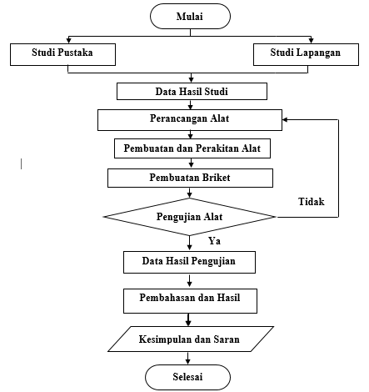
Gambar 1. Diagram Alir Perancangan

Penelitian merupakan suatu kegiatan ilmiah yang memperoleh pengetahuan yang benar tentang suatu masalah dan juga cara pengendalian masalah yang akurat, optimal dalam penyelesaian masalahnya. Di dalam penelitian ini digunakan model kualitatif. Data kualitatif adalah data yang terdiri dari kumpulan data dan non angka yang sifatnya deskriptif, meliputi sejarah, data kualitatif merupakan data deskkriptif atau dapat disebut naratif penjelasan, Langkah-langkah yang dilakukan dalam penelitian ini adalah sebagai berikut.
- Studi Pustaka
Studi pustaka adalah pengumpulan data di lapangan dengan cara ditinjau dari bukti-bukti yang sesuai dan akurat, yaitu melalui cara pembaca pustaka berupa jurnal-jurnal atau buku-buku yang ada hubungan dengan skripsi ini.
- Studi Lapangan
Metode observasi adalah metode pengumpulan data-data yang diperoleh dengan cara menyimpan data yang ada di lapangan, yang diperlukan dalam penyelesaian skrispi ini yaitu tentang material, bentuk dan komponen alat yang akan dipakai.

Perancangan Alat
Dalam perencanaan Alat ini, hal yang pertama dilakukan adalah pembuatan desain dan prinsip kerja dari alat tersebut agar mempermudah dalam proses pemahaman dam proses pembuatan
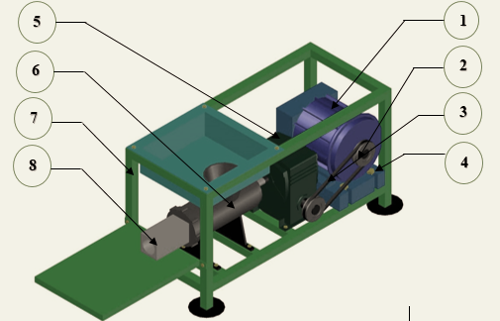
Gambar 2. Perancangan Alat Pres Briket
Keterangan Gambar :
- Motor Listrik
- Pully
- V-belt
- Baut
- Gear Box
- Alat Penggiling
- Rangka
- Corong Cetakan

Tabel 1. Alat yang digunakan Tabel 2. Bahan yang digunakan
untuk membuat alat pres briket untuk mebuat alat pres briket

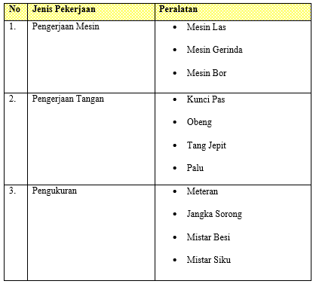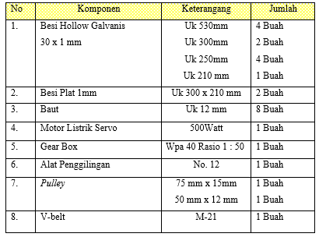

Prosedur Pembuatan Briket
Adapun prosedur yang dilakukan untuk membuatan briket dimulai dari penyiapan tempurung sampai menjadi jadi briket :
- Penyiapan tempurung kelapa yang telah dibersihkan
- Pembakaran tempurung kelapa menjadi arang
- Penghalusan arang tempurung menjadi serbuk arang
- Penyiapan komposisi campuran serbuk arang dan sagu sebagai perekat
- Pencampuran sebuk arang dan sagu sebagai bahan perekat sehingga menjadi adonan briket
- Pencetakan briket menggunakan alat pres briket sehingga menjadi briket
Kemudia untuk komposisi sebagai berikut :
Komposisi :
Serbuk arang Kelapa : 1 kg.
Tepung sagu : 200 gram
Air : 200 ml

HASIL DAN PEMBAHASAN

Tahap pertama dari Pengujian dilakukan dengan hasil pembakaran tempurung kelapa. Dimana hasil pengujian tersebut akan dimasukan kedalam tabel pada hasil pengujian berikut :
Tabel 3. Hasil Pengujian Alat
NO | Nama Sampel | Berat (kg) | Waktu (menit)
1 | Tempurung Kelapa | 0,5 | 2,63
2 | Tempurung Kelapa | 1 | 3,02
3 | Tempurung Kelapa | 1,5 | 3,46

Tabel 3 adalah hasil pengujian pembuatan briket tempurung kelapa dengan mengggunakan mesin pres briket menggunakan motor listrik dapat di buat grafik hubungan antara berat dan waktu seperti grafik berikut

Gambar 3. Grafik Waktu Dan Pengujian Alat
Setelah dilakukan pengujian alat selanjutnya dilakukan hasil tes pembakaran pada briket hasilnya dapat dilihat pada Tabel 4 berikut :
Tabel 4. Waktu Pembakaran Briket
Nama Sampel | Berat Sampel (g) | Laju Saat Pembakaran (Menit) | Waktu Habis Pembakaran (Menit)
Sampel 1 | 1,00 | 0,051 | 18,52
Sampel 2 | 1,00 | 0,054 | 18,55
Sampel 3 | 1,00 | 0,057 | 18,58

Tabel 4 adalah hasil pembakaran briket berdasarkan sampel pengujian yang menyatakan berat, laju pada saat pembakaran dan waktu habis pembakaran
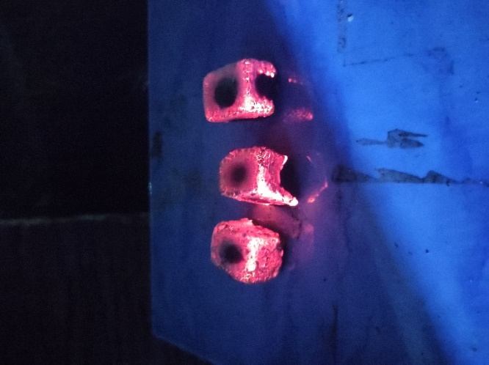
Gambar 4. Pembakaran Briket
Pada saat pembakaran briket dengan berat yang sama untuk menghabiskan 1 briket saat dilakukan pembakaran membutuhkan waktu sekitar 18 menit
Tabel 5. Perubahan Suhu Pembakaran Briket
Nama Sampel | Waktu 3 Menit | Waktu 7 Menit | Waktu 12 Menit | Waktu 18 Menit
Suhu Sampel 1 | 273 ( °C) | 305 ( °C) | 362 ( °C) | 221 ( °C)
Suhu Sampel 2 | 271 ( °C) | 303 ( °C) | 359 ( °C) | 218 ( °C)
Suhu Sampel 3 | 275 ( °C) | 307 ( °C) | 365 ( °C) | 224 ( °C)

Hasil perubahan suhu berdasarkan waktu tes masak briket menunjukan Briket melalui perubahan suhu pada waktu 3 menit sampai dengan 18 menit briket yang habis terbakar
Tabel 6. Perubahan Suhu dan Tes Masak Air
Nama Sampel | Waktu 3 Menit | Waktu 7 Menit | Waktu 12 Menit (Mendidih) | Waktu 18 Menit
Air 100 ml | 30 ( °C) | 57 ( °C) | 100 ( °C) | 93 ( °C)
Air 100 ml | 30 ( °C) | 53( °C) | 100 ( °C) | 91 ( °C)
Air 100 ml | 30 ( °C) | 60 ( °C) | 100 ( °C) | 96 ( °C)

Hasil perubahan suhu tes masak air 100 ml berdasarkan waktu tes masak briket sampai air mendidih membutuhkan waktu sampai dengan 12 menit untuk mendidihkan air

Gambar 5. Pembakaran Briket dan Tes Masak

KESIMPULAN

Berdasarkan hasil kesimpulan dan perngujian mesin pres briket ini adalah sebaga berikut :
- Pada Perancangan mesin briket ini perancang melakukan menentuan bahan dan proses perhitungan kapasitas yang akan digunakan pada alat yang akan di rancang
- Pada saat proses pencetakan briket berat bahan baku briket mempengaruhi kecepatan waktu pencetakan pada mesin pres briket motor listrik tersebut
- Melakukan hasil pengujian pembakaran pada briket agar briket yang akan digunakan memiliki kualitas sesuai dengan apa yang akan dibutuhkan

DAFTAR PUSTAKA

- Lakrisman S. Mardika, Hendro Prasetyo dan Yuniar. 2015. Rancang Mesin Briket Biomassa Tenaga Diesel PT. Hidro Daya Kinerja. Jurnal Institut Teknologi Nasional (Itenas), Bandung : Reka Integra. Vol.03, No.03, ISSN: 2338-5081.
- Wijayati, 2009 Studi Mutu Briket Arang Dengan Bahan Baku Limbah Biomassa. Jurnal Teknologi Pertanian Universitas Andalas, Padang : Kampus Limau Manis. Vol.21, No.2, ISSN 1410-1920 EISSN 2579-4019.
- Fadlli Alydrus, 2019 Uji Performasi Alat Pengempa Briket. Tugas Akhir. Palembang : Universitas Sriwijaya.
- Dino Arisandi, Fatjri Novianti, dan Raden Mochamad. 2022. Rancang Bangun Mesin Pencetak Briket Arang. Tugas Akhir. Bangka Belitung : Politeknik Manufaktu Negeri Bangka Belitung.
- Sulastro,dan Kiyokatsu Suga. 2013. Dasar Perancangan dan Pemilian Elemen Mesin, Jakarta : PT.Pradya Pramita.
- Miyanto. 2019 . Bangun Ruang. Kabupaten Simeulue : PT. Sunda Kelapa Pustaka.
- Syaiful Mansur. 2019 . Black Gold, Bisnis dan Teknologi Pembuatan Produk Briket Arang dan Turunanya, Yogyakarta : Graha Ilmu.

